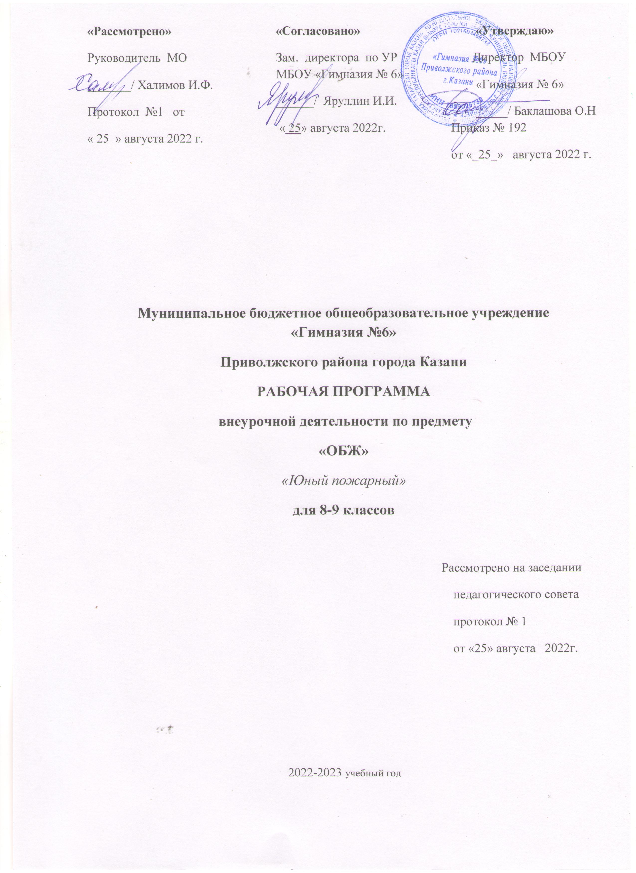
Рабочая программа внеурочной деятельности по курсу «Юный пожарный»

1.ПОЯСНИТЕЛЬНАЯ ЗАПИСКА

В современном обществе отмечается постоянный рост количества и масштабов негативных последствий чрезвычайных ситуаций – аварий, природных и техногенных катастроф, стихийных бедствий и пожаров. В нашей стране количество погибших при ЧС ежегодно увеличивается на 3-4%, материальный ущерб возрастает на 7-10%.
Антропогенная деятельность ежегодно приводит к возникновению более 220 тыс. пожаров, на которых погибают свыше 18 тыс. человек, из них более 700 детей.
Установлено, что более 20% пожаров происходит по причине нарушения правил установки и эксплуатации электрооборудования и 65% пожаров – из-за неосторожного обращения с огнем. Это свидетельствует о том, что большинство руководителей различных звеньев образовательных учреждений и сами учащиеся небрежно относятся к своей безопасности, слабо владеют элементарными мерами пожарной безопасности.
Поэтому, основной целью данной программы является профилактика борьбы с огнем, обучение учащихся мерам пожарной безопасности, а также обучение умению вести себя правильно в экстремальных ситуациях, уметь помочь себе и окружающим. Работа кружка направлена на совершенствования обучения детей мерам пожарной безопасности, помощи в профессиональной ориентации, пропаганды пожарно-технических знаний, направленных на предупреждение пожаров, а в случае необходимости – их использование при пожаре.
Также задачей данной программы является физическое развитие подрастающего поколения, формирование навыков дисциплины, самоорганизации и самоконтроля, воспитание силы воли, мужества, стойкости, гражданственности и патриотизма.
Достижение поставленных задач предполагается осуществить на основе интереса учащихся к физической красоте и силе, мужеству и стойкости, смелости и решительности, стремлению к самоутверждению.

Реализацию данной программы предполагается осуществить на основе следующих принципов:
- гуманистических начал, многообразия и вариантности форм организации жизнедеятельности и образования детей;
- непрерывность образования и воспитания;
- воспитывающего обучения;
- приоритета интересов каждого обучающегося и учета его интеллектуальных и психофизиологических личностных особенностей;
- обеспечение подростку комфортной эмоциональной среды – «ситуации успеха» и развивающего общения.
Программа рассчитана на учащихся 8-9-х классов.

ЦЕЛЬ:
формирование активной гражданской позиции подростков в процессе интеллектуального, ---духовно-нравственного и физического развития;
патриотическое воспитание подрастающего поколения;
социальное становление личности ребенка;
формирование принципов безопасности личности обучающихся, их адаптации к жизни в обществе;
создание основы для осознанного выбора профессии и дальнейшей учебы в высших и средне-специальных учебных заведениях МЧС России.

ЗАДАЧИ:
1. Воспитательные:
- воспитание у подрастающего поколения высокого чувства патриотизма, гражданской ответственности, общественного долга, любви к профессии пожарного;
- воспитание самодисциплины, силы воли, мужества, стойкости, стремления к преодолению трудностей;
- воспитание чувства товарищества, взаимопомощи и поддержки.
2. Образовательные:
- дать учащимся основы знаний, помогающие выжить в чрезвычайных ситуациях;
- дальнейшее развитие знаний в области истории Отечества и нашего края, физической культуры и спорта, медицины;
- научить основам строевой подготовки;
- приобретение знаний, умений и навыков работы с первичными средствами пожаротушения.
3. Развивающие:
- развитие детского технического творчества,
- развитие инициативы и эрудиции детей в процессе проведения тематических викторин, конкурсов, соревнований, смотров;
- развивать познавательный интерес учащихся в процессе организации встреч с работниками пожарной охраны.

2. ОБЩАЯ ХАРАКТЕРИСТИКА УЧЕБНОГО КУРСА

Рабочая программа учебного курса «Юный пожарный» для 8-9 класса (далее – Рабочая программа) составлена на основе авторской рабочей программы под редакцией А.Т. «Основы безопасности жизнедеятельности» для 5-9 классов общеобразовательных учреждений, авторы А.Т. Смирнов, Б.О.Хренников, - М.: Просвещение, 2014/Примерные программы общеобразовательных учреждений. Основы безопасности жизнедеятельности. 1-11 классы /под общей редакцией А.Т. Смирнова. - М.: Просвещение, 2011.
Курс предназначен для:
- формирования у учащихся основных понятий об опасностях и чрезвычайных ситуациях в повседневной жизни, об их последствиях для здоровья и жизни человека;
- выработки у них сознательного и ответственного отношения к личной безопасности, безопасности окружающих;
- приобретение учащимися способности сохранять жизнь и здоровье в неблагоприятных и угрожающих жизни условиях и умения адекватно реагировать на различные опасные ситуации с учётом своих возможностей;
Понятийная база и содержание курса «Юный пожарный» основаны на положениях федеральных законов Российской Федерации и других нормативно-правовых актов, в том числе:

Федеральный закон от 21.12.1994 N 69-ФЗ (ред. от 13.07.2015) «О пожарной безопасности»
стратегии национальной безопасности Российской Федерации до 2020 г. (утверждена Указом Президента Российской Федерации от 12 мая 2009 г. № 537);
на Требованиях к результатам освоения основной образовательной программы основного общего образования, представленной в федеральном государственном образовательном стандарте общего образования второго поколения.

- ОПИСАНИЕ МЕСТА УЧЕБНОГО КУРСА В УЧЕБНОМ ПЛАНЕ

Время реализации программы – 34 часов.
Занятия проводятся 1 раз в неделю.(1час). Возможно проведение занятий на каникулах.

4.ЛИЧНОСТНЫЕ, МЕТОПРЕДМЕТНЫЕ И ПРЕДМЕТНЫЕ РЕЗУЛЬТАТЫ ОСВОЕНИЯ
УЧЕБНОГО ПРЕДМЕТА, КУРСА.
Личностные результаты:
- усвоение правил индивидуального и коллективного безопасного поведения в чрезвычайных ситуациях, угрожающих жизни и здоровью людей, правил поведения при возникновения пожара;
- формирование понимания ценности здорового и безопасного образа жизни;
- формирование ответственного отношения к учению, готовности и способности обучающихся к саморазвитию и самообразованию на основе мотивации к обучению и познанию, осознанному выбору и построению дальнейшей индивидуальной траектории образования на базе ориентировки в мире профессий и профессиональных предпочтений с учётом устойчивых познавательных интересов;
- формирование готовности и способности вести диалог с другими людьми и достигать в нём взаимопонимания;
- освоение социальных норм, правил поведения, ролей и форм социальной жизни в группах и сообществах, включая взрослые и социальные сообщества;
- развитие правового мышления и компетентности в решении моральных проблем на основе личностного выбора, формирование нравственных чувств и нравственного поведения, осознанного и ответственного отношения к собственным поступкам;
- формирование коммуникативной компетентности в общении и сотрудничестве со сверстниками, старшими и младшими в процессе образовательной, общественно полезной, учебно-исследовательской, творческой и других видов деятельности;
- потребностей соблюдать нормы здорового образа жизни, осознанно выполнять правила безопасности жизнедеятельности.
Метапредметные результаты:
- умение самостоятельно определять цели своего обучения, ставить и формулировать для себя новые задачи в учёбе и познавательной деятельности, развивать мотивы и интересы своей познавательной деятельности;
- умение самостоятельно планировать пути достижения целей защищённости, в том числе альтернативные, осознанно выбирать наиболее эффективные способы решения учебных и познавательных задач;
- умение соотносить свои действия с планируемыми результатами курса, осуществлять контроль своей деятельности в процессе достижения результата, определять способы действий в опасных и чрезвычайных ситуациях в рамках предложенных условий и требований, корректировать свои действия в соответствии с изменяющейся ситуацией;
- умение оценивать правильность выполнения учебной задачи в области безопасности жизнедеятельности, собственные возможности её решения;
- владение основами самоконтроля, самооценки, принятия решений и осуществления осознанного выбора в учебной и познавательной деятельности;
умение создавать, применять и преобразовывать знаки и символы, модели и схемы для решения учебных и познавательных задач;
- умение организовывать учебное сотрудничество и совместную деятельность с учителем и сверстниками; работать индивидуально и в группе: находить общее решение и разрешать конфликты на основе согласования позиций и учёта интересов; формулировать, аргументировать и отстаивать своё мнение;
- формирование и развитие компетентности в области использования информационно-коммуникационных технологий;
- освоение приёмов действий в опасных и чрезвычайных ситуациях природного, техногенного и социального характера, в том числе оказание первой помощи пострадавшим;
Предметные результаты:
1. В познавательной сфере:
- - знания об опасных и чрезвычайных ситуациях; о влиянии их последствий на безопасность личности, общества и государства; о государственной системе обеспечения защиты населения от чрезвычайных ситуаций; об организации подготовки населения к действиям в условиях опасных и чрезвычайных ситуаций; о здоровом образе жизни; об оказании первой медицинской помощи при неотложных состояниях; о правах и обязанностях граждан в области безопасности жизнедеятельности.
2. В ценностно-ориентационной сфере:
- - умения предвидеть возникновение опасных ситуаций по характерным признакам их появления, а также на основе анализа специальной информации, получаемой из различных источников;
- - умения применять полученные теоретические знания на практике — принимать обоснованные решения и вырабатывать план действий в конкретной опасной ситуации с учетом реально складывающейся обстановки и индивидуальных возможностей;
- - умения анализировать явления и события природного и социального характера, выявлять причины их возникновения и возможные последствия, проектировать модели личного безопасного поведения.
3.В коммуникативной сфере:
- - умения информировать о результатах своих наблюдений, участвовать в дискуссии, отстаивать свою точку зрения, на ходить компромиссное решение в различных ситуациях.
4.В эстетической сфере:
- - умение оценивать с эстетической (художественной) точки зрения красоту окружающего мира; умение сохранять его.
5.В трудовой сфере:
- - знания устройства и принципов действия бытовых приборов и других технических средств, используемых в повседневной жизни: локализация возможных опасных ситуаций,
связанных с нарушением работы технических средств и правил их эксплуатации;
умения оказывать первую помощь.
6. В сфере физической культуры:
- - формирование установки на здоровый образ жизни;
- - развитие необходимых физических качеств: выносливости, силы, ловкости, гибкости, скоростных качеств, достаточных для того, чтобы выдерживать необходимые умственные и
физические нагрузки; умение оказывать первую медицинскую помощь при занятиях физической культурой и спортом.

- СОДЕРЖАНИЕ УЧЕБНОГО ПРЕДМЕТА КУРСА
В настоящей рабочей программе реализованы требования ФЗ: «О защите населения и территорий от ЧС природного и техногенного характера», «Об охране окружающей природной среды», «О пожарной безопасности», «О гражданской обороне», «О безопасности дорожного движения», «Об обороне», «О воинской обязанности и военной службе» . и др.
Содержание программы выстроено по двум линиям: обеспечение личной безопасности в повседневной жизни и оказание первой медицинской помощи. Основные темы курса: «Характеристика пожаров», «Действия при пожаре», «Оказание помощи потерпевшим».

6. Учебно-тематическое планирование

№  пп | Разделы/темы | Количество часов
1.  2  3.  4. | Вводное занятие  Характеристика пожаров. Виды пожаров. Причины пожаров. Поражающие факторы пожара.  Профилактика пожаров. Действия при возникновении пожара. Эвакуация. Первичные средства пожаротушения. Пожарная сигнализация.  Оказание помощи потерпевшим при пожаре. | 1  1  1  29  2

- ОПИСАНИЕ УЧЕБНО-МЕТОДИЧЕСКОГО И МАТЕРИАЛЬНО-ТЕХНИЧЕСКОГО
ОБЕСПЕЧЕНИЯ ОБРАЗОВАТЕЛЬНОЙ ДЕЯТЕЛЬНОСТИ:
Электронные образовательные ресурсы: .
1. Использование электронных учебников , «Электронное издание по обучению детей в диалоговом режиме для 5-11 классов».
2.Использование сети Интернет.
- www.ed.gov.ru – сайт Федерального агентства по образованию Российской Федерации;
- www.mil.ru – сайт Министерства обороны Вооруженных Сил Российской Федерации, где размещены все новости касающиеся Вооруженных Сил;
- www.v-zn.ru – сайт журнала «Военные знания»;
- www.school-obz.org – информационно-методическое издание для преподавателей основ безопасности жизнедеятельности;
- www.spasatel.ru - сайт газеты «Спасатель» Министерства чрезвычайных ситуаций Российской Федерации;
- www.terrorunet.ru, www.beslan.ru, www.voina.ru – сайты, где размещены материалы по антитеррору, практические советы по безопасности;
- www.rescuaer.ru, www.centrospas.ru, www.emercom.gov.ru – сайты спасателей Министерства чрезвычайных ситуаций РоссийскойФедерации;
- www.obzh.ru – информационно-образовательный портал, посвященный обучению и воспитанию основам безопасности жизнедеятельности.

Использованная литература:

- Программа для кружков по изучению основ военного дела и овладению военно-техническими знаниями
Редактор ИА Рязанова. Издательство ДОСАФ СССР, Москва 2006г.
- Методические рекомендации по работе с дружинами юных пожарных
Издательство: типография им. 50 лет Октября г. Владимир 2010 год
- Положение о Всероссийской спартакиаде школьников по военно-прикладным видам спорта.
- Настольная книга учителя ОБЖ Составитель БИ Мишин Издательства "Астрель"
- Сборник основных нормативных и правовых актов и формализованных документов по вопросам ГО и ЧС для общеобразовательных учреждений Р.Т.
- Часть 2 (2009 год)
- Правила пожарной безопасности в Российской Федерации.
ППБ 01-98 г.
- Шойгу С.К. «Чрезвычайные ситуации». Энциклопедия школьника.
Краснодар, 2005 г
- Смирнов А.Т. и др. «Основы безопасности жизнедеятельности» 5-11 кл.
Москва, «Просвещение», 2012 г.
- «Основы безопасности жизни», научно-методический и
информационный журнал

Материально-техническое обеспечение:
- Огнетушители порошковые
- Огнетушители углекислотные
- Плакаты, презентации, учебные фильмы.
- Учебный манекен «Гоша»
- Интерактивное оборудование.

- ПЛАНИРУЕМЫЕ РЕЗУЛЬТАТЫ ИЗУЧЕНИЯ УЧЕБНОГО ПРЕДМЕТА КУРСА
После изучения программы учащиеся должны:

ЗНАТЬ:
1.Основные причины пожаров в жилом доме.
2.Правила сообщения о пожаре и вызова пожарных.
3. Сведения о подсобных средствах тушения пожара.
4. Правила пожарной безопасности в общественных местах.
5. Виды травм, полученных при пожаре.
6. Знаки пожарной безопасности.

УМЕТЬ:
1.Пользоваться спичками.
2.Эвакуироваться из здания школы.
3.Пользоваться всеми видами огнетушителей.
4.Уметь оказывать посильную первую медицинскую помощь при травмах, полученных во время пожара.

Календарно-тематическое планирование «Юный пожарный»

№ | тема урока | кол-во часов | Примечание  (по усмотрению учителя) | Домашнее  задание | Дата проведения
 |  |  |  |  | план | факт
1 | Вводное занятие. | 1 | Знакомство с оборудованием кабинета и необходимыми принадлежностями. Инструктаж по технике безопасности во время проведения занятий. | Доклад Пожарная охрана России
2 | Цели и задачи пожарной охраны. | 1 | Доклад (лекция) Пожарная охрана России, история её возникновения и развития. Значение  пожарной охраны в жизни страны и каждого гражданина. | Причины пожаров в жилом доме.
3 | Причины пожаров в жилом доме. | 1 | Выступления: Неосторожное обращение с огнем. Неправильная эксплуатация  электросети. Шалость детей с огнем. Неосторожность старших при курении. Неосторожное обращение с пиротехническими средствами. | Рисунки на тему «Огонь не игра».
4 | Участие в конкурсе «Огонь не игра | 1 | Рисунки на тему «Огонь не игра».  Рисунок. | Рисунки на тему «Огонь не игра».
5 | Спички - детям не игрушка. | 1 | Выступления (доклад): Тип спичек. Меры безопасности при обращении со спичками. Место хранения спичек, газовых, бензиновых и др. зажигалок. | Рисунки Спички - детям не игрушка.
6 | Действия при возникновении пожара. | 1 | Беседа: Правила вызова пожарных и сообщения о пожаре. Способы эвакуации из помещения. | Способы эвакуации из помещения.
7-8 | Противопожарная безопасность в школе. | 2 | Беседа: Правила вызова пожарных и сообщения о пожаре. Способы эвакуации из помещения. | Противопожарная безопасность в школе.
9-10 | Эвакуация при пожаре из здания школы. | 2 | Лекция (беседа): Предупреждение пожаров в кабинетах физики, химии, учебных  мастерских, на детских праздниках и утренниках. | Противопожарная безопасность в школе.
11-12 | Участие в конкурсе «Служба спасения 01». | 2 | Рисунок. Макетные работы. Литературные работы. | Рисунок. Макетные работы. Литературные работы.
13 | Первичные средства пожаротушения. | 1 | Беседа: Пожарные щиты, их назначение. Ручной пожарный инструмент, его виды  и назначение. Подсобные средства тушения пожара. | Первичные средства пожаротушения.
14 | Правила пользования первичными средствами пожаротушения. | 1 | Выступление (доклад): Пожарный топор. Пожарный лом. Пожарный багор. Пожарный крюк.  Противопожарные водопроводы. Пожарный водоем. | Первичные средства пожаротушения.
15-16 | Поражающие факторы при пожаре. | 2 | Беседа. Просмотр видеороликов о пожарах и взрывах. | Выступление агитбригады
18-19 | Меры пожарной безопасности при проведении Новогодних праздников. | 2 | Выступление (доклад): Меры пожарной безопасности при проведении Новогодних  праздников.  Проверка эвакуационных выходов. Изучение путей эвакуации. | Выступление агитбригады
20-21 | Виды и назначение огнетушителей. | 2 | Лекция: Огнетушитель химический пенный. Углекислотные огнетушители.  Порошковые огнетушители. Правила эксплуатации огнетушителей. | Пожарная безопасность в местах массового скопления людей.
22-23 | Пожарная безопасность в местах массового скопления людей. Травмы, полученные при пожаре | 2 | Выступление (доклад): Травмы, полученные при пожарах.  Ожоги. Отравление угарным газом. Поражение электрическим током. | Пожарная безопасность в местах массового скопления людей.
24 | Викторина «Знаешь ли ты?» | 1 | Игра на противопожарную тему.
25 | Экскурсия в пожарную часть. | 1 | Беседа (рассказ):Знакомство с пожарной техникой. Работа пожарного расчета.
26 | Права и обязанности граждан по пожарной безопасности. | 1 | Лекция.
27-28 | Знаки пожарной безопасности. | 2 | Выступление (доклад): Знаки для использования на путях эвакуации. | Знаки пожарной безопасности
29-30 | Пожарно-прикладной вид спорта. | 2 | Выступление (доклад): Знакомство с пожарной техникой. Работа пожарного расчета. | Проведение  бесед о пожарной безопасности с младшими школьниками
31-32 | Противопожарная профилактика. | 2 | Изготовление стенда «Уголок пожарной безопасности». Проведение  бесед о пожарной безопасности с младшими школьниками. | Изготовление стенда «Уголок пожарной безопасности».
33-34 | Правила оказания первой помощи при пожаре. | 2 | Беседа: Первая помощь при ожогах. Первая помощь при отравлении угарными газами.  Практические действия с использованием манекена.

